Informationsblatt 1: Dezibelskala und Lärmgrenzwerte

Dezibelskala

Schall jeglicher Art breitet sich in Form von Schallwellen durch die Luft aus (und übrigens auch durch andere Materialien). Diese Schallwellen erreichen das Trommelfell in unserem Ohr, was wir dann als Ton, Klang, Geräusch oder Ähnliches wahrnehmen. Je lauter ein Geräusch, desto grösser ist der Druck, den die Schallwellen auf das Trommelfell ausüben. Das menschliche Gehör kann Schall in einem Schalldruckbereich von 20 Mikropascal (also 20 Millionstel Pascal; Hörschwelle) bis circa 20 Pascal (Schmerzgrenze) verarbeiten.

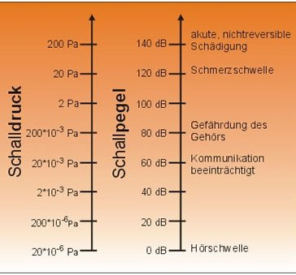Meist wird jedoch im Lärmkontext eine andere Grösse, der Schallpegel (mit der Einheit Dezibel), verwendet. Dieser kann aus dem Schalldruck berechnet werden. Die Dezibelskala hat den Vorteil, dass sie bei 0 (der Hörschwelle) beginnt und nach oben offen ist. Allerdings sind Werte oberhalb von 120 dB gesundheitsgefährdend. Aufgrund der speziellen Berechnungsweise des Schallpegels (Logarithmus) ergeben sich allerdings ein paar Besonderheiten:
- Beispiel 1: Sind zwei Schallquellen mit je 65 dB gleichzeitig vorhanden, «addiert» sich der Schallpegel zu 68 dB. Die Verdopplung gibt also nur 3 dB mehr!
- Beispiel 2: Wird der Schalldruck verzehnfacht, steigt der Schallpegel «nur» um 20 dB.

Abbildung 1: Schalldruck und Schallpegel

(adaptiert nach www.laermorama.ch).

Aus diesen Gründen werden in der persönlichen Einschätzung Dezibelwerte von leisen Geräuschen eher unterschätzt und Dezibelwerte von sehr lauten Geräuschen eher überschätzt. Wichtig zu wissen: Die Gefahr für unser Gehör steigt mit grösserem Schallpegel überproportional stark an! (Weiterführende Informationen findest du unter www.laermorama.ch.)

Lärmgrenzwerte

Ob ein Geräusch «Lärm» ist oder nicht, ist Ansichtssache. Damit die Behörden aber alle Betroffenen möglichst gleich behandeln können, muss Lärm gesetzlich definiert werden. Nur so kann die Störung durch Lärm unabhängig von Ort, Situation und Zeit einheitlich beurteilt werden. Zu diesem Zweck wurden Grenzwerte formuliert, deren Einhaltung durch Messungen ermittelt werden kann.

Die WHO (World Health Organisation, also die Weltgesundheitsorganisation) hat 50 dB am Tag und 45 dB in der Nacht als Grenzwerte (genau genommen als Immissionsgrenzwerte) festgelegt. Darunterliegende Werte von Lärm sollten für den Menschen keine Belastung darstellen.

In der schweizerischen Lärmschutzverordnung gelten hingegen je nach Zone (Erholung, Wohngebiet, Gewerbe, Industrie) unterschiedliche Grenzwerte: Für Wohngebiete gelten zum Beispiel 60 dB am Tag und 50 dB in der Nacht. Wo diese Werte innerhalb der Häuser nicht eingehalten werden können, sollten Lärmschutzmassnahmen getroffen werden.

Zur Einordnung finden sich in der folgenden Abbildung ein paar Beispiele typischer Geräuschpegel:

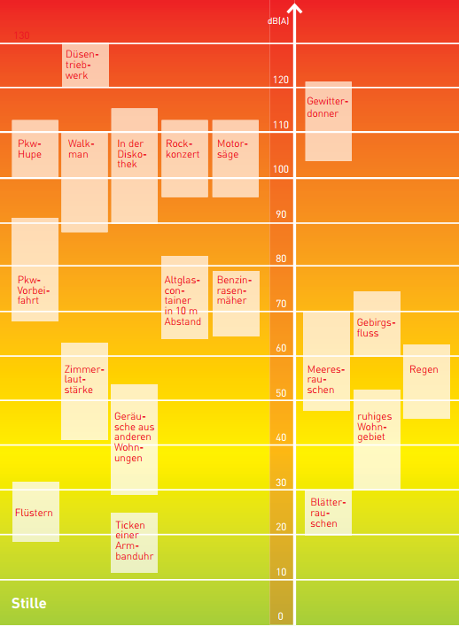
Grenzwert Schweiz: Nacht
Grenzwert Schweiz: Tag

Abbildung 2: Grenzwert für Lärmbelastung in einem Wohngebiet

(adaptiert nach www.laermorama.ch).

Bei dieser Abbildung ist zu beachten, dass sie nur als grobe Orientierung dienen kann. Natürlich hängt die tatsächliche Lärmeinwirkung (Immission) davon ab, wie weit die Lärmquelle entfernt ist. Zudem gelten die Lärmgrenzwerte für das Innere von Gebäuden.

